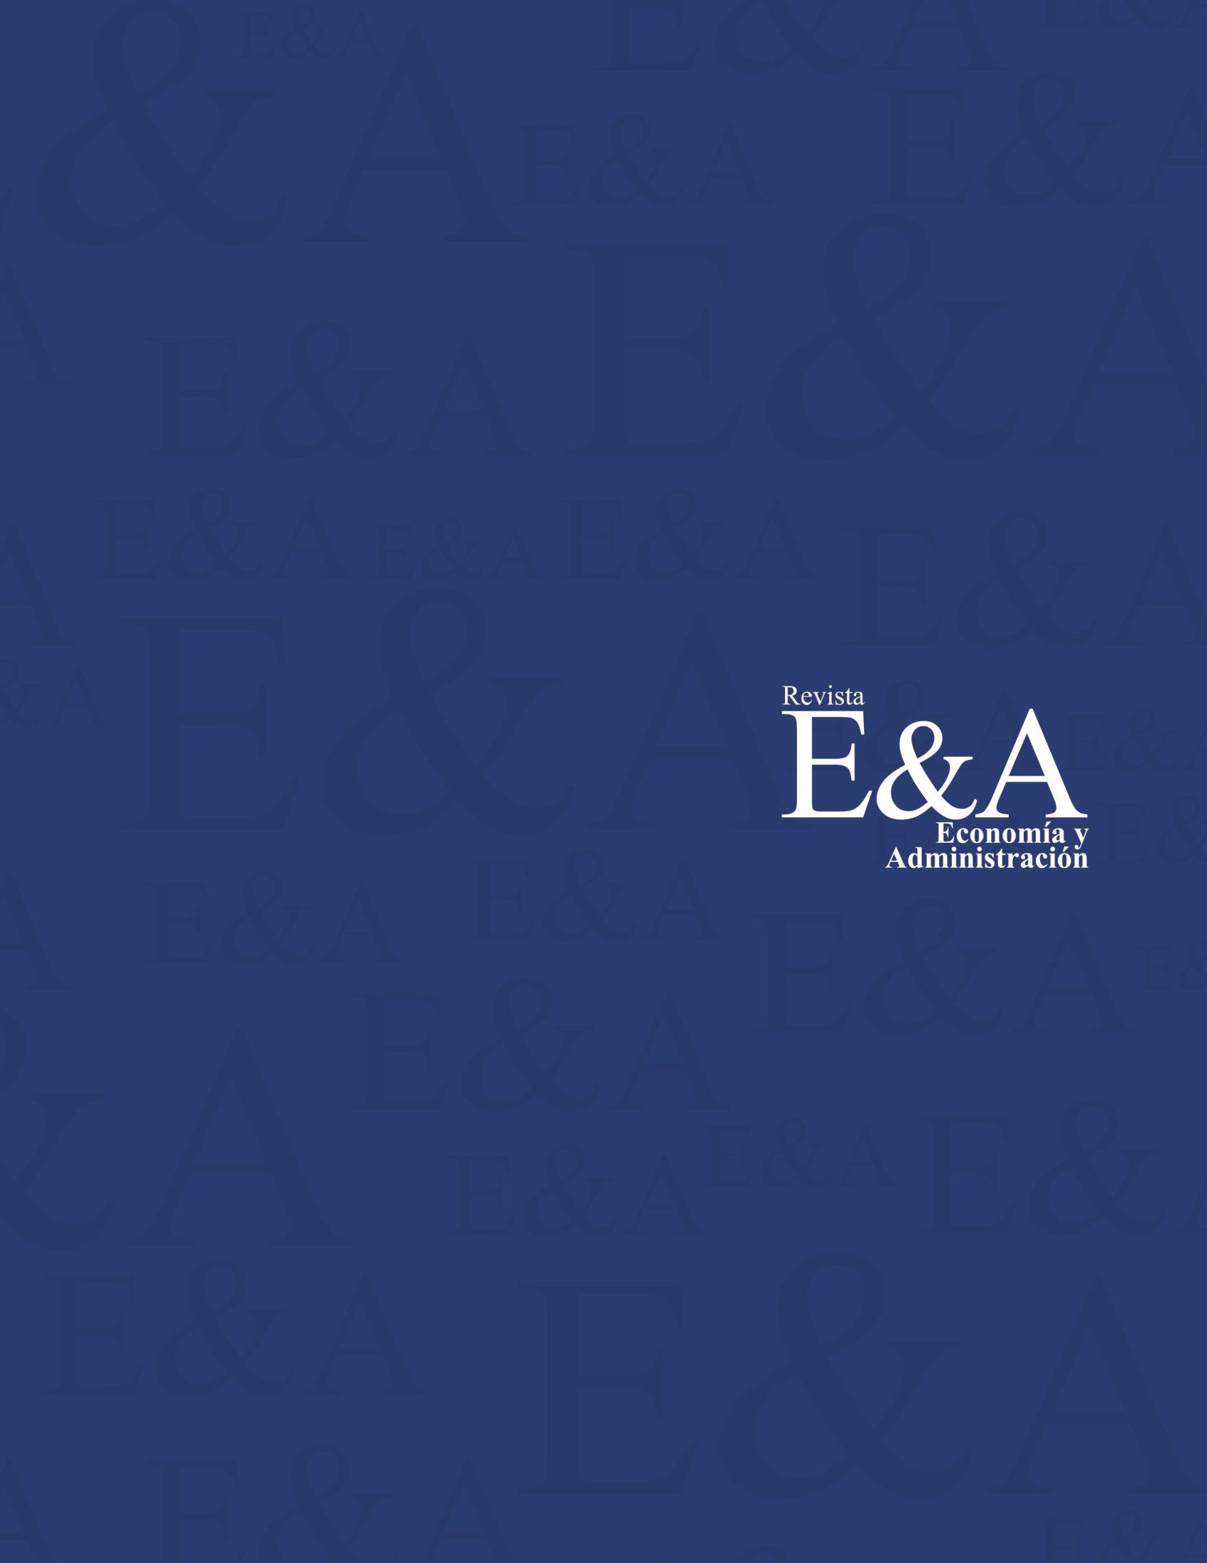

1

CRITERIOS DE PUBLICACIÓN

DIRECTRICES PARA AUTORES/AS

La revista proporciona a los Autores oportunidad de enviar directamente a la plataforma CAMJOL en la sección de la Revista Economía y Administración (E&A), para que sean revisados por el equipo de expertos y posteriormente ser publicados.

Las personas interesadas en publicar deberán registrarse como autores antes de poder enviar sus artículos al siguiente enlace: https://www.camjol.info/index.php/EyA/user/register. Al completar el proceso de registro, el autor será llevado directamente a la “Página de Usuario”, donde ingresará a la página de envíos donde visualizará los envíos actuales y previos. En esta misma página podrá realizar un nuevo envío. AQUÍ EN VEZ DE ESTO TACHADO, los envíos posteriores del mismo artículo serán gestionados a través del correo electrónico de la revista de acuerdo con las revisiones que hagan los pares revisores o en su defecto comunicación con la revista.

El proceso de envío de los autores se divide en cinco pasos, al autor será orientado por la plataforma a través de cada paso. Comenzará subiendo el documento completo en el componente del artículo “Texto del artículo”. En el caso de las tablas y figuras se subirán en el componente “Materiales de investigación” si fuese necesario. Los autores no necesitan completar los cinco pasos en una sola sesión, podrán regresar a lo que será enlistado en la tabla de envíos como "Envíos Incompletos”.

Al enviar sus artículos a través de la plataforma CAMJOL los autores aceptan los requisitos de envío, declaran la originalidad del trabajo postulado, así como aceptan la declaración de ética de la Revista E&A.

INSTRUCCIONES PARA LA PRESENTACIÓN DE ARTÍCULOS

a. Las personas interesadas en publicar deberán registrarse como autores y crear un usuario en el siguiente link https://www.camjol.info/index.php/EyA/user/register. Asimismo, los trabajos deberán enviarse acompañados de una carta firmada por todos los autores, en la que se haga constar que el manuscrito no ha sido publicado previamente ni se encuentra sometido simultáneamente a evaluación en otra revista (Carta de Cesión de Derechos)
c. Debe estar escritos en un lenguaje científico siguiendo las normativas idiomáticas.
d. Debe estar referenciado bajo la normativa APA séptima edición y acorde a los lineamientos
indicados en la plantilla https://normasapa.in/.
e. El archivo del artículo deberá ser realizado en OpenOffice, Microsoft Word, RTF o
WordPerfect.
f. La ortografía debe estar cuidadosamente revisada.
g. Los autores deben cargar sus artículos de manera digital directamente a la página web de la revista para que el Consejo Editorial envíe para revisión ciega a un equipo de expertos y posteriormente determinar su publicación https://www.camjol.info/index.php/EyA
h. Debe de ingresar en la página web de la revista el registro de sus datos personales (nombres completos del (de los) autor(es), con grados académicos completos, su afiliación institucional, ORCID), el resumen, del artículo en español (hasta 250 palabras) y otro en inglés (hasta 250 palabras). Como parte del resumen incluya las palabras clave (de tres a cinco) y el código JEL.

i. Los autores dan permiso para que sus trabajos sean publicados en la versión electrónica de la Revista que aparece en la página web camjol.info de la Universidad Nacional Autónoma de Honduras y en entidades de la web asociadas con nuestra universidad.

Referencias bibliográficas

1. El artículo debe de tener todas las referencias de acuerdo con la normativa APA séptima edición. Las referencias y/o bibliografía debe de estar en orden alfabético.
2. Los cuadros y tablas deben ser llamados “Tabla”, enumeradas en arábigo, tener título y en algunos casos subtitulo en negrita ambos en la parte superior. Pueden tener nota y obligatoriamente fuente que se ubicará en la parte inferior de la tabla.
3. Las figuras y gráficos deben contener la palabra “Figura” seguido de la respectiva numeración (usando números arábigos) y el título (todo lo anterior en negrita y en la parte superior del gráfico). Pueden tener nota y obligatoriamente fuente que se ubicará en la parte inferior de la figura.

Consideraciones con la longitud del artículo

Los artículos deben ser tan concisos como sea posible. Los artículos regulares no deben superar
20 páginas de manuscrito estándar. La página de un manuscrito estándar es de tamaño carta (216
X 279.4 mm / 8.5 X 11 pulgadas), utilizar la fuente Times New Roman, texto con espaciado interlineado de 1.15, fuente de tamaño 12 pt, con todos los márgenes de 2.5 cm o 1 pulgada. En casos excepcionales, los editores pueden no aplicar este requerimiento. Se admite material adicional.

Áreas de publicación

El trabajo deberá tener relevancia desde las áreas temáticas abordadas por la Revista E&A, compatible con las prioridades de investigación definidas por la UNAH y estar enmarcados en la esfera económica con un abordaje local, nacional, regional o internacional. Esto también aplica para una coyuntura especial, en la que se requiere de un posicionamiento institucional y que la propuesta de trabajo investigativo aporte elementos que contribuyan a la generación del conocimiento científico y la solución de los problemas de las sociedades.

SISTEMA DE ARBITRAJE

La Revista E&A tiene una política de revisión por pares ciegos quienes son seleccionados de acuerdo con sus conocimientos y experiencia especializada según el área temática que corresponde a cada artículo a ser evaluado.

Primera revisión
El comité editorial realiza la primera revisión con el objetivo de asegurar pertinencia temática, rigurosidad científica y originalidad. En esta etapa se mantiene una comunicación constante con los autores para que estos realicen ajustes cuando corresponden.
Esta revisión verifica que el artículo postulado no este publicado o en proceso de revisión en otra revista, que esté escrito en lenguaje científico utilizando las normativas idiomáticas y cumplir con la estructura de la Revista E&A.

Revisión por pares ciegos

Los artículos postulados son enviados a los revisores (pares ciegos), donde al menos uno/una es un académico externo a la UNAH, quienes realizan una revisión temática exhaustiva. Estos remiten al editor principal el resultado de su evaluación. Siendo alguna de cuatro opciones:

- Aprobado sin modificaciones
- Aprobado con modificaciones parciales (condicionado a la realización de modificaciones menores, especificando de fondo, forma y edición)
- Aprobado con modificaciones sustanciales (condicionado a la realización de modificaciones mayores, especificando de fondo, forma y edición)
- No aprobado (especificar los puntos de rechazo)

La evaluación es enviada a los autores, quienes tendrán un plazo no mayor a treinta (30) días para remitir una respuesta o su versión del artículo revisado (si fuese el caso). El artículo regresa nuevamente al consejo editorial quienes valoran las modificaciones realizadas con base en los comentarios de los revisores para tomar la decisión de aceptar o rechazar el artículo postulado.

Dictamen final

Una vez obtenido el dictamen de la revisión del artículo, el consejo editorial de la Revista E&A
notifica oficialmente la decisión a los autores.

ESTRUCTURA DEL DOCUMENTO

- La página de un manuscrito estándar es de tamaño carta (216 X 279.4 mm / 8.5 X 11 pulgadas).
- Los artículos deben ser concisos y preferiblemente no superar las 20 páginas. Letra Times
New Roman N°12, márgenes de 2.5cm o 1 pulgada, interlineado de 1.15.
- El título del artículo deberá estar centrado en mayúscula y negrita con tipografía Times New Roman N°14.
- El resumen es la síntesis de todo el artículo descrito en un máximo de 250 palabras.
- Abstract es la traducción en inglés del resumen incluido el título del artículo.
- Debe incluir de tres a cinco palabras clave. Deben estar ubicadas en algún tesauro recomendando los siguientes:
• Unesco: http://databases.unesco.org/thessp/
• OECD Macrothesaurus Chapter Headings:
http://bibliotecavirtual.clacso.org.ar/ar/oecd-macroth/es/index.htm
• Ciencia y Tecnología: http://thes.cindoc..csic.es/index_SPIN_esp.php
- Incluir el Código Jel (Journal of Economic Literature) en su artículo. (Para conocer la codificación visitar el sitio web: https://www.aeaweb.org/econlit/jelCodes.php?view=econlit.
- El artículo debe ser referenciado bajo la normativa APA séptima edición.
- Las tablas y figuras:

- Se deberán enumerar correlativamente desde la primera y la última asignándole un título en la parte superior.
- Colocar en la parte inferior un pie de imagen indicando la fuente de donde proviene la información.
- Adjuntar en la sección “Materiales de investigación” las figuras o tablas elaboradas en Microsoft Excel o las imágenes en formato jpg en alta resolución en un archivo compreso.

SECCIONES DEL ARTÍCULO

- Título: describe con el menor número de palabras de manera concisa y explicita el contenido del artículo científico.
- Autores: sección que permite identificar a los autores del artículo, colocando su nombre
completo, código ORCID, afiliación, formación académica, país y correo electrónico de contacto.
- Resumen: es la síntesis de todo el tema tratado en el artículo, debe estar escrito tanto en español como en inglés y contener un máximo de 250 palabras.
- Abstract: es la traducción en inglés del resumen incluido el título del artículo y las palabras clave.
- Palabras clave: colocar las palabras que expresan las ideas principales de su investigación.
- Código Jel: es un sistema de desarrollo estándar para clasificar la literatura académica en el campo de la economía. Para conocer la codificación acceder al siguiente enlace:
https://www.aeaweb.org/econlit/jelCodes.php?view=econlit
- Introducción: es el pase de entrada al contexto de nuestro tema a tratar. Dentro de la introducción se debe colocar los objetivos de la investigación.
- Marco teórico y/o referencia: es la sección de sustentación teórica siendo la esencia de su artículo. Enfocándose en qué se basó para realizar su investigación. Las referencias deberán seguir la normativa APA séptima edición.
- Metodología: dar a conocer la metodología utilizada en su investigación, incluyendo la muestra utilizada, las variables, contexto y todo lo referente a como llevó a cabo su investigación. Insertando todas las fuentes de datos que haya utilizado para su trabajo. Estas pueden ser bases de datos proporcionadas por alguna institución o bases de acceso público que consultó para apoyarse en su investigación.
- Discusión de resultados: colocará los resultados obtenidos de su investigación.
- Conclusiones: deberá colocar en esta sección las conclusiones principales de su investigación de forma condensada.
- Referencias: colocará de acuerdo con la normativa APA séptima edición todas las referencias y/o bibliografías utilizadas en su investigación colocadas ordenadamente de manera alfabética por autor.
- Anexos: son los materiales complementarios como tablas, figuras, detalles de instrumentos y técnicas utilizadas en la investigación que el autor/a considere colocar al final del artículo.

AVISO DERECHOS DE AUTOR/A

Los autores que publican en esta revista están de acuerdo con los siguientes términos:

Los autores conservan los derechos de autor y garantizan a la revista el derecho de ser la primera publicación del trabajo al igual que licenciado bajo una que permite a otros compartir el trabajo con un reconocimiento de la autoría del trabajo y la publicación inicial en esta revista. SUSTITUIR POR ESTE:

- Los autores conservan los derechos de autor de sus trabajos y otorgan a la revista el derecho de ser la primera en publicarlos. Asimismo, los artículos se distribuyen bajo una licencia Creative Commons Atribución (CC BY), que permite a terceros copiar, distribuir, remezclar, transformar y construir a partir del material para cualquier propósito, incluso comercial, siempre que se otorgue el debido reconocimiento a la autoría original y a la publicación inicial en esta revista.
- Los autores pueden establecer por separado acuerdos adicionales para la distribución no exclusiva de la versión de la obra publicada en la revista (por ejemplo, situarlo en un repositorio institucional o publicarlo en un libro), con un reconocimiento de su publicación inicial en esta revista.
- Se permite y se anima a los autores a difundir sus trabajos electrónicamente (por ejemplo, en repositorios institucionales o en su propio sitio web) antes y durante una vez completado el proceso de envío publicación, ya que puede dar lugar a intercambios productivos, así como a una citación mayor de los trabajos publicados (Véase The Effect of Open Access) (en inglés).
- La Revista Economía y administración (E&A) está bajo una licencia Creative Commons International (CC BY-SA 4.0)


- Usted está en libertad de:

- Compartir — copiar y redistribuir el material en cualquier medio o formato.
- Adaptar — remezclar, transformar y construir a partir del material para cualquier propósito, incluso comercialmente.

Bajo los siguientes términos:

• Atribución — Usted debe dar crédito de manera adecuada, brindar un enlace a la licencia, e indicar si se han realizado cambios. Puede hacerlo en cualquier forma razonable, pero no de forma tal que sugiera que usted o su uso tienen el apoyo de la licenciante.
• Compartir Igual — Si remezcla, transforma o crea a partir del material, debe distribuir su contribución bajo la misma licencia del original.

